PRESSEMITTEILUNG
Mehrere hundert Besucher bei BMW-Premiere: Hofmann Automobile stellt neuen BMW iX3 vor
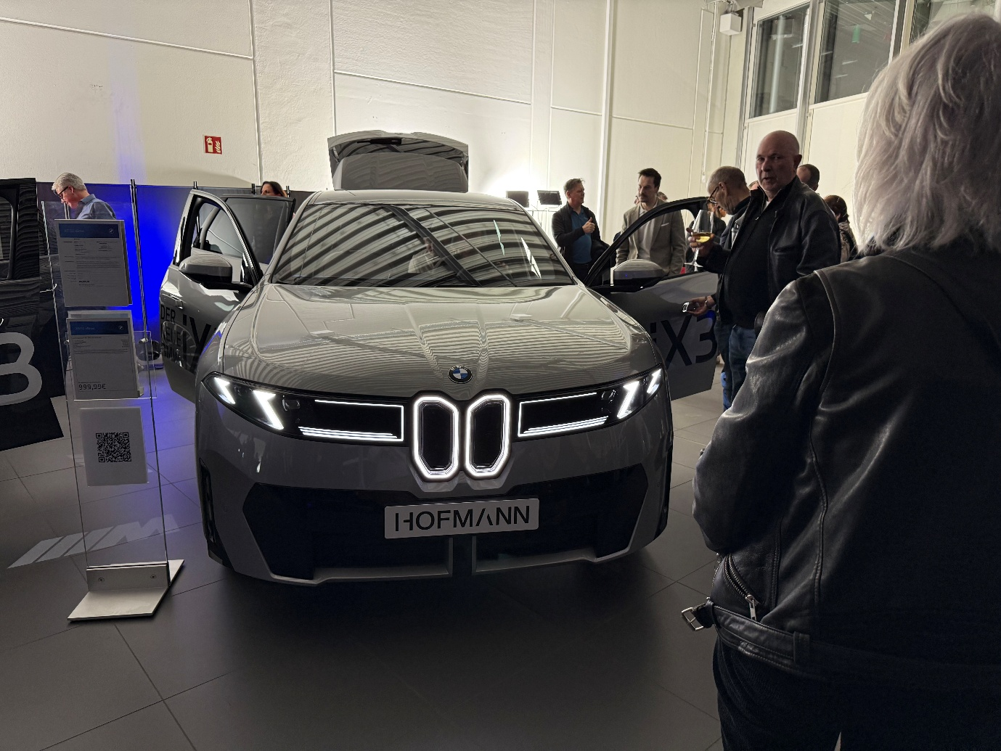
Vorpremiere des neuen BMW iX3 bei Hofmann Automobile in Ingolstadt.
Foto: Hofmann Automobile

Ingolstadt / Regensburg / Mertingen / Pfaffenhofen / Abensberg / Neuburg a. d. Donau, 11. März 2026 – Mit einem Aktionswochenende an allen Standorten hat Hofmann Automobile die Markteinführung des neuen BMW iX3 begleitet. Am 7. und 8. März präsentierten die Autohäuser in Ingolstadt, Regensburg, Abensberg, Mertingen, Neuburg a. d. Donau und Pfaffenhofen erstmals das neue vollelektrische BMW-Modell der „Neuen Klasse“.
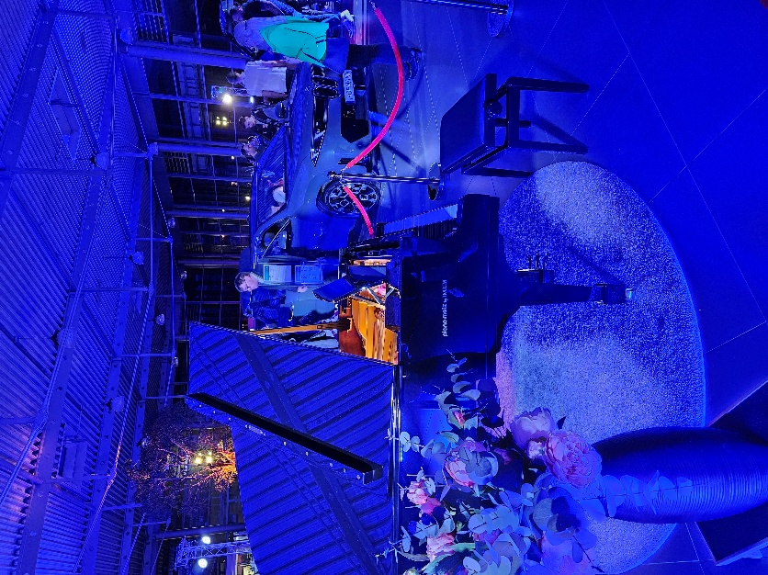
Am Donnerstag, den 5. März hatte Hofmann Automobile Kundinnen und Kunden, die den neuen BMW iX3 bereits bestellt haben, zu einer Vorpremiere eingeladen.
Vorpremiere des neuen BMW iX3 bei Hofmann Automobile in Regensburg.
Foto: Hofmann Automobile
Am anschließenden Wochenende der offiziellen Markteinführung nutzten dann zahlreiche Besucherinnen und Besucher die Gelegenheit, sich über das neue Modell zu informieren. Besonders am Standort Regensburg war das Interesse groß: Dort kamen rund 500 Gäste zur Präsentation des neuen BMW iX3. Auch an den weiteren Standorten war die Resonanz deutlich spürbar – etwa in Pfaffenhofen und Ingolstadt mit rund 150 Besuchern sowie in Abensberg mit rund 90 Gästen über beide Veranstaltungstage hinweg.

Neben Bestandskunden nutzten auch zahlreiche Fahrer anderer Automarken die Gelegenheit, sich ein Bild vom neuen Modell zu machen. Der Anteil von Besuchern, die bislang Fahrzeuge anderer Marken fahren, lag je nach Standort bei rund 20 bis 40 Prozent.
Der BMW iX3 ist das erste Serienmodell der „Neuen Klasse“ von BMW. Die Plattform steht für eine neue Generation vollelektrischer Fahrzeuge des Herstellers. Technologisch setzt das Modell unter anderem auf eine 800-Volt-Technologie, die besonders schnelle Ladezeiten ermöglicht und in Verbindung mit einer hohen Energieeffizienz Reichweiten von über 800 Kilometern nach WLTP ermöglicht. Eine zentrale Rolle spielt außerdem das neue Steuerungssystem „Heart of Joy“, das Antrieb, Rekuperation, Bremsen und Fahrdynamik zentral vernetzt und so die für BMW typische Fahrdynamik weiterentwickelt. Auch das neue Panoramic iDrive, ein Projektionsdisplay über die gesamte Breite der Frontscheibe, gehört zu den zentralen Neuerungen der Fahrzeuggeneration.
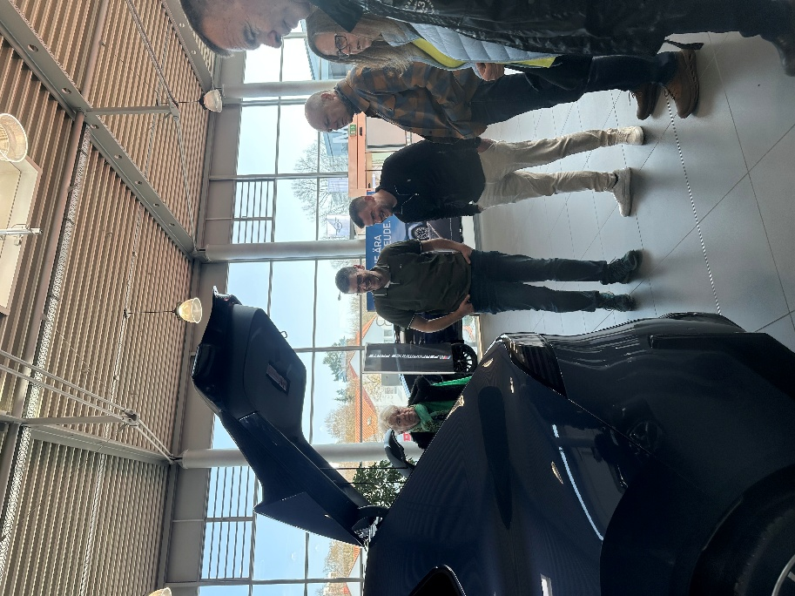
„Das große Interesse unserer Besucherinnen und Besucher am Wochenende zeigt, wie stark das Thema elektrischer Antrieb inzwischen in der Region angekommen ist“, sagt Florian Hofmann, Geschäftsführer von Hofmann Automobile. „Gleichzeitig zeigt sich, wie groß die Nachfrage nach der neuen Fahrzeuggeneration von BMW ist. Das freut uns als BMW-Partner und Spezialist für Elektromobilität besonders.“
Zahlreiche Besucher informierten sich beim Markteinführungswochenende über den neuen BMW iX3 bei Hofmann Automobile in Regensburg.
Foto: Hofmann Automobile
Während der Veranstaltung standen insbesondere Fragen zu Reichweite, Ladegeschwindigkeit, Lieferzeiten und Probefahrmöglichkeiten im Mittelpunkt vieler Gespräche. An mehreren Standorten konnten bereits erste Probefahrten vereinbart werden, darüber hinaus wurden zahlreiche weitere Interessenten für Testfahrten registriert.

Der BMW iX3 kann ab sofort an allen Standorten von Hofmann Automobile näher kennengelernt werden.
Parallel arbeitet BMW bereits an weiteren Modellen auf Basis der neuen Plattformgeneration. So hat der Hersteller kürzlich den erfolgreichen Abschluss der Wintertests des kommenden vollelektrischen BMW i3 bestätigt – ein weiteres Modell der „Neuen Klasse“, das am 18. März 2026 seine Design Premiere feiert.
Über Hofmann Automobile:
Wir sind Ihr Partner für Freiheit und Mobilität. Wir bieten das Beste von BMW, MINI und XPENG und begleiten unsere Kunden seit über 75 Jahren auf ihrer Reise. Unsere Autohäuser in Ingolstadt, Regensburg, Pfaffenhofen, Abensberg, Neuburg a.d. Donau und Mertingen stehen für individuelle Beratung, erstklassigen Service und langjähriges Vertrauen. Wir sind Ihr verlässlicher Begleiter für Neu- oder Gebrauchtwagen und als Home of Electro Ihr Spezialist für Elektromobilität.

